O Dia da Terra
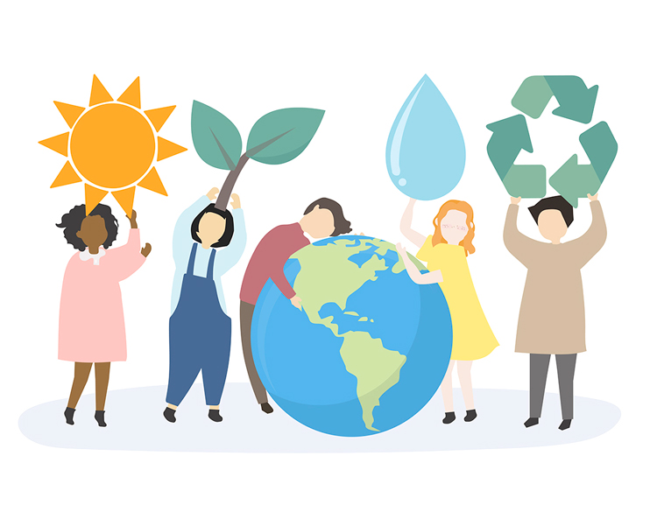

Como ajudar o planeta?
Medidas simples podem ser adotadas no dia a dia para ajudarmos o planeta. Veja algumas:
Economize energia: não deixe as luzes acesas em locais em que não há pessoas no momento; evite deixar eletroeletrônicos em standy by e não passe muito tempo no banho.

Como você economiza energia?
_______________________________________________________________________________________________________________________________________

Economize água: diminua o tempo de banho; reaproveite a água da máquina de lavar para lavar calçadas, por exemplo; capte água da chuva; mantenha a torneira fechada enquanto escova-se os dentes; e arrume rapidamente vazamentos.

O que você faz para economizar água?
___________________________________________________________________________________________________________________________________________________________________________________________________________
Separe seu lixo em reciclável e orgânico, e sempre descarte o lixo em local adequado.
Como você separa o lixo em sua casa?
___________________________________________________________________________________________________________________________________________________________________________________________________________

Ensine outras pessoas como preservar o meio ambiente.
O que você ensinaria a alguém para preservar o meio ambiente?
___________________________________________________________________________________________________________________________________________________________________________________________________________

